Analise e Desenvolvimento de Sistemas – Tecnólogo

Lucas de Souza Ávila

título do trabalho: gerencia Banco
Aula prática Linguagem Orientada a Objetos

Nova Iguaçu-Rio de Janeiro
2024

Lucas de Souza Ávila

título do trabalho: gerencia Banco
Aula prática Linguagem Orientada a Objetos

Aula prática de linguagem orientada a objetos apresentado como requisito parcial para a obtenção de média semestral no curso Analise e Desenvolvimento de Sistemas.

Orientador(a): Leonardo da disciplina Linguagem orientada a objetos
Tutor: Eduardo Viana de Almeida

Nova Iguaçu-Rio de Janeiro
2024

SUMÁRIO
LINGUAGEM ORIENTADA A OBJETOS 0
1 INTRODUÇÃO 3
2 DESENVOLVIMENTO ............................................................................... 4
2.1 DESENVOLVIMENTO ............................................................................... 5
2.2 DESENVOLVIMENTO ............................................................................... 6
3.1 RESULTADOS .......................................................................................... 7
3.1 RESULTADOS .......................................................................................... 8
3.2 RESULTADOS .......................................................................................... 9
4 CONCLUSÃO........................................................................................... 10
5 REFERÊNCIAS ....................................................................................... 11

INTRODUÇÃO

Durante o desenvolvimento do projeto de gerenciamento bancário, serão seguidas as orientações do paradigma de Orientação a Objetos, com foco na criação de uma aplicação que permita ao usuário realizar operações básicas em sua conta bancária.
Criação da classe principal: Será criada a classe principal GerenciaBanco, responsável por iniciar a aplicação e interagir com o usuário.
Implementação da classe para dados pessoais e operações bancárias: Será criada uma classe chamada contaBancaria, que será responsável por armazenar os dados pessoais do usuário (nome, sobrenome e CPF) e as operações bancárias (consulta de saldo, depósito e saque).
Desenvolvimento do método para exibição do menu: Será criado um método chamado exibirMenu(), que mostrará as opções disponíveis para o usuário e solicitará sua escolha.
Utilização de estrutura de decisão para tratamento das escolhas do usuário: Será implementada uma estrutura de repetição do...while para permitir que o usuário execute várias operações consecutivas, e um switch...case para lidar com as diferentes opções do menu.
Integração de todas as partes em um único arquivo Java: Todas as classes e métodos serão integrados em um único arquivo Java, conforme exigido pelo professor.
Testes e validação: Após a implementação, serão realizados testes para garantir que a aplicação funcione conforme o esperado, incluindo a entrada correta do usuário e a execução adequada das operações bancárias.

DESENVOLVIMENTO
Para abordar esta seção, vou dividir as atividades em etapas e descrever os processos utilizados para resolver cada solicitação do professor, conforme o arquivo de orientação. Vou explicar as tecnologias, softwares e conhecimentos utilizados, e fornecer exemplos ou trechos de código, quando necessário.

Criação da classe principal (GerenciaBanco): Utilizei o NetBeans IDE para criar um novo arquivo Java e nomeá-lo GerenciaBanco.java. Em seguida, declarei a classe GerenciaBanco e o método main, conforme exigido. Aqui está um exemplo básico:
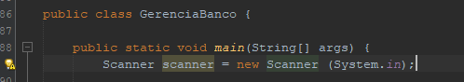

Implementação da classe para dados pessoais e operações bancárias: Criei a classe ContaBancaria para armazenar os dados pessoais do usuário e implementar as operações bancárias. Aqui está um exemplo simplificado:
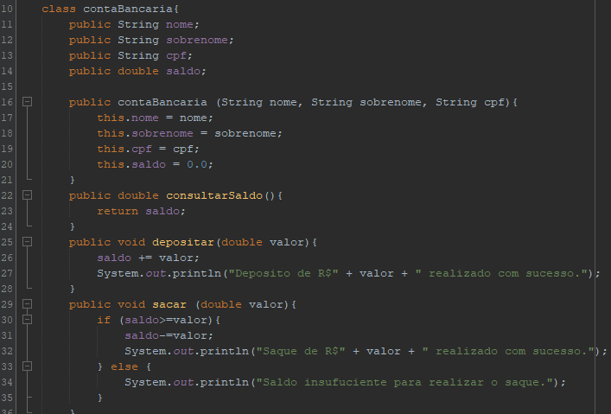

2.1

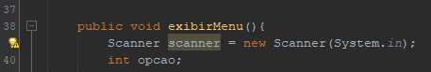
Desenvolvimento do método para exibição do menu: Adicionei o método exibirMenu() à classe Main para mostrar as opções disponíveis para o usuário. Utilizei a função System.out.println() para imprimir o menu na tela. Aqui está um exemplo simplificado:

Utilização de estrutura de decisão para tratamento das escolhas do usuário: Dentro do método main, utilizei uma estrutura do...while para repetir o menu e as operações até que o usuário escolha encerrar a aplicação. Usei um switch...case para lidar com as diferentes opções selecionadas pelo usuário. Aqui está um exemplo básico:
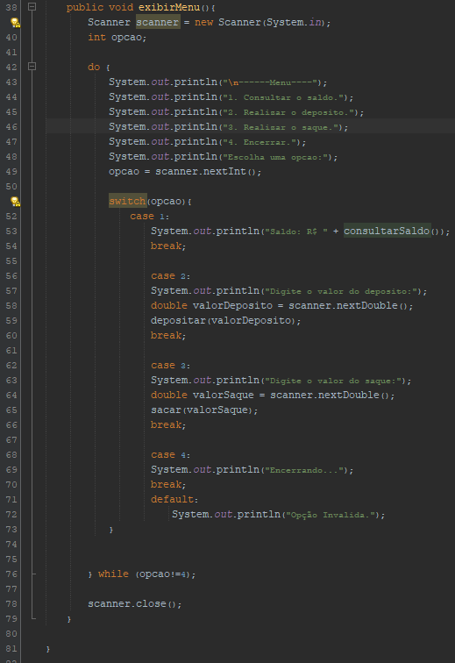

2.2

Para resolver essas atividades, utilizei principalmente o Java Development Kit (JDK) para escrever e compilar o código Java, além do NetBeans IDE como ambiente de desenvolvimento integrado (IDE). Consultei tutoriais online e livros sobre Java e programação orientada a objetos para revisar conceitos e obter orientações específicas. Além disso, apliquei conhecimentos em lógica de programação, estruturas de controle e orientação a objetos adquiridos por meio de estudos e prática anteriores.

RESULTADOS
Segue abaixo o código completo e funcionando.
package com.mycompany.gerenciabanco;

import java.util.Scanner;

class contaBancaria{
public String nome;
public String sobrenome;
public String cpf;
public double saldo;
public contaBancaria (String nome, String sobrenome, String cpf){
this.nome = nome;
this.sobrenome = sobrenome;
this.cpf = cpf;
this.saldo = 0.0;
}

public double consultarSaldo(){
return saldo;
}

public void depositar(double valor){
saldo += valor;
System.out.println("Deposito de R$" + valor + " realizado com sucesso.");
}

public void sacar (double valor){
if (saldo>=valor){
saldo-=valor;
System.out.println("Saque de R$" + valor + " realizado com sucesso.");
} else {
System.out.println("Saldo insufuciente para realizar o saque.");
}
}

public void exibirMenu(){
Scanner scanner = new Scanner(System.in);
int opcao;
do {
System.out.println("\n------Menu----");
System.out.println("1. Consultar o saldo.");
System.out.println("2. Realizar o deposito.");
System.out.println("3. Realizar o saque.");
System.out.println("4. Encerrar.");
System.out.println("Escolha uma opcao:");
opcao = scanner.nextInt();

switch(opcao){
case 1:
System.out.println("Saldo: R$ " + consultarSaldo());
break;

case 2:
System.out.println("Digite o valor do deposito:");
double valorDeposito = scanner.nextDouble();
depositar(valorDeposito);
break;

case 3:
System.out.println("Digite o valor do saque:");
double valorSaque = scanner.nextDouble();
sacar(valorSaque);
break;

3.1
case 4:
System.out.println("Encerrando...");
break;

default:
System.out.println("Opção Invalida.");
}

} while (opcao!=4);
scanner.close();
}
}

public class GerenciaBanco {
public static void main(String[] args) {

Scanner scanner = new Scanner (System.in);

System.out.println("Seja Bem Vindo ao Sistema Bancario.");
System.out.println("Digite seu nome:");
String nome = scanner.nextLine();
System.out.println("Digite seu sobrenome:");
String sobrenome = scanner.nextLine();
System.out.println("Digite seu cpf:");
String cpf = scanner.nextLine();

contaBancaria conta = new contaBancaria(nome,sobrenome,cpf);

conta.exibirMenu();

System.out.println("Obrigado por utilizar nosso servico!");

scanner.close();

}

}

3.2

Para concluir as atividades, contei com uma variedade de materiais e fontes de conhecimento que foram fundamentais para o desenvolvimento da aplicação de gerenciamento bancário. Primeiramente, utilizei documentações oficiais da linguagem Java, como a documentação da Oracle, para revisar conceitos fundamentais e sintaxe específica da linguagem. Esses recursos foram essenciais para garantir a correta implementação das classes e métodos.

Além disso, recorri a tutoriais e exemplos práticos disponíveis online, especialmente aqueles que abordavam a implementação de aplicações simples em Java e o uso de estruturas de controle como switch...case e do...while. Esses materiais forneceram insights valiosos sobre a organização do código e a lógica de programação necessária para atender aos requisitos do projeto.

Também consultei livros e apostilas de introdução à programação orientada a objetos, onde pude revisitar conceitos-chave, como encapsulamento, herança e polimorfismo, aplicando-os de forma eficaz na construção das classes da aplicação.

Por fim, a prática constante e a experimentação direta no ambiente de desenvolvimento foram cruciais para solidificar meu entendimento e habilidades em Java e orientação a objetos. Ao enfrentar desafios e resolver problemas ao longo do processo de desenvolvimento, pude consolidar meu conhecimento e adquirir novas habilidades de resolução de problemas.

Em resumo, a combinação de materiais de referência, tutoriais práticos e prática direta foi fundamental para o sucesso na conclusão das atividades, proporcionando uma base sólida para aplicar os conceitos de orientação a objetos em um contexto real de desenvolvimento de software.

CONCLUSÃO
Essa atividade de desenvolvimento de uma aplicação de gerenciamento bancário foi super desafiadora, mas também incrivelmente educativa. Eu tive que colocar em prática tudo que aprendi sobre programação orientada a objetos, tipo aqueles conceitos de encapsulamento e herança que a gente estuda em aula.

Durante o processo, precisei resolver vários problemões, desde decidir como organizar o código até implementar as funcionalidades certinhas. Foi tipo um jogo de quebra-cabeça, onde cada peça era um desafio diferente a ser resolvido.

Aprendi a pensar mais criticamente e analisar as situações de forma mais detalhada. Isso vai ser super útil no meu futuro trabalho, porque sei que vou precisar tomar decisões importantes e resolver problemas complexos o tempo todo.

No fim das contas, essa atividade não só me ensinou sobre programação, mas também me ajudou a desenvolver habilidades que vão ser super úteis na minha carreira como desenvolvedor.

5 – REFERÊNCIAS Bibliograficas
conceitos de encapsulamento e herança java:
https://www.devmedia.com.br/encapsulamento-polimorfismo-heranca-em-java/12991

do...while e switch..case:
https://blog.betrybe.com/java/switch-case-java/

Livro Use a cabeça! Java:
https://www.amazon.com.br/Use-cabe%C3%A7a-Java-Bert-Bates/dp/8576081733

